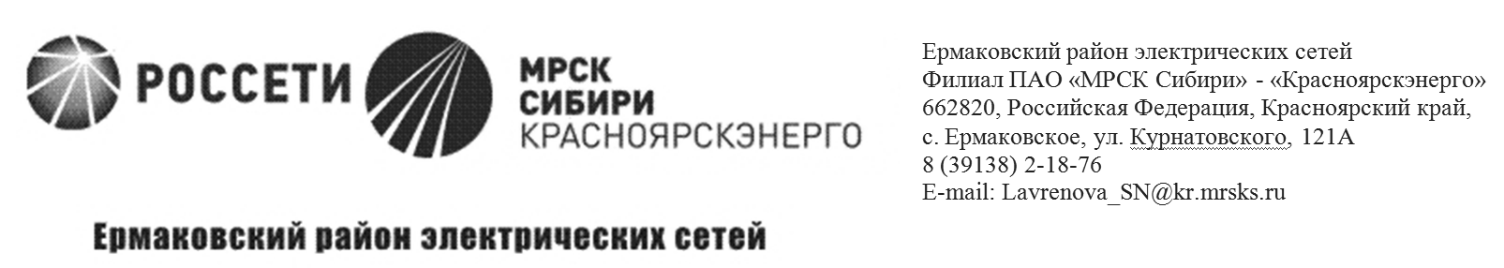

|  |  |
| --- | --- |
| исх.№91/359 от 25.12.2017 г. | |
|  | Директору ММО ПАО  «Красноярскэнергосбыт»  А. Г. Санникову |
| Направляем Вам акты производства работ по физическим лицам за декабрь 2017 года.  Приложение:  1. Реестр актов, в 1 экз. на 1 л.  2. Акты производства работ 12 шт. (с 2-х сторон), в 1 экз. на 24 л.  C:\Лавренова.pngНачальник УТЭЭ Ермаковского РЭС С. Н. Лавренова | |
| Исп. Ореховский А.С.  8 (39138) 2-18-76 | |